专题十七 光照图的判读技巧

涉及教材
高中地理必修上册第一单元（1.4～1.6）

重点回顾
1． 光照图的类型：

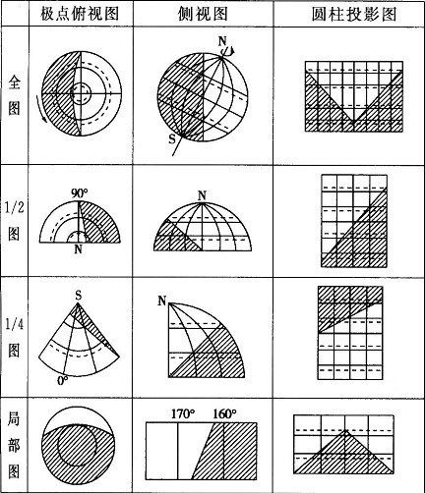

说明：
光照图的判读，可以从以下几方面入手：
⑴非全图的光照图，若不能准确判读，最好的方法是补为全图；
⑵确定所属的半球：极地投影图抓住地球自转的方向，矩形图抓住经纬度的变化特征；
⑶确定日期：根据晨昏线的特点和极昼、极夜情况来确定；
⑷确定地方时：根据已知经线及相邻经线间隔的读数；
⑸确定太阳直射点的位置。
2．在光照图中，晨昏线和经线圈有几种关系？（见课本二分二至光照图）

3．晨昏线在地面上如何移动？其所在平面与太阳光线有何关系？

4．判断晨昏线的方法有哪些？

5．在光照图中，有哪些特殊的地方时？

6．绘制侧视图和俯视图时，分别应该注意哪些问题？（即两类光照图图形的基本特征）
例题分析
甲图中阴影部分表示黑夜，读图回答下列问题。

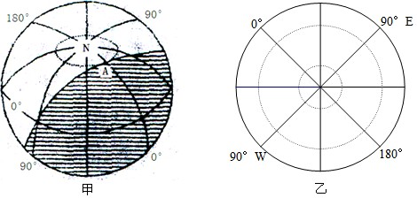

⑴据甲图信息，在乙图上画出提供相同信息的示意图。
⑵图示时刻，北京时间是（ ）
A．12月22日8时 B．6月22日8时
C．3月21日8时 D．9月23日14时
⑶在赤道上，位于昼半球且属于东半球的范围是 。
⑷此时，北印度洋海域洋流流向为 （顺时针或逆时针）。

同步训练
一、选择题（下列各题只有一个正确答案，请把正确答案的序号填入选择题答题表中）

图中，ab弧是晨线，ac弧是昏线，据此判断1～3题。

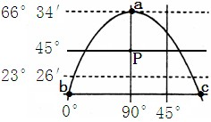

1．此时，北京时间为 ，与图中P点处于同一时期的范围
A．12月23日2点，大于全球的一半
B．12月21日6点，小于全球的一半
C．6月22日2点，占全球的一半
D．6月21日10点，占全球的一半
2．此时，可能出现的现象有
①摩尔曼斯克可见到午夜的太阳 ②开普敦附近海面风浪不大，利于航行
③尼罗河进入汛期 ④汉堡的宾馆正在举行晚宴
A．①③ B．②④ C．①② D．③④
3．关于图中P点的叙述，正确的是
A．P点附近多次发生地震
B．P点位于平原，这里的河流正值汛期
C．P点位于该国著名的乳畜业区
D．P点附近的工业区属于新兴工业区

4．某日甲地的昼长和正午太阳高度如下图所示。当甲地正午时北京时间为18时，甲地的地理坐标可能是

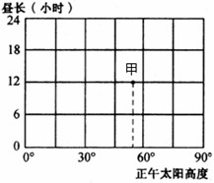

A．15°N，60°E B．23°26′N，60°E
C．23°26′S，30°E D．37°30′S，30°E

我国海南岛南部一年内最短白昼约为11小时，最长约为13小时，差值为2小时；漠河一年内最短白昼为7小时左右，最长达17小时，差值为10小时。结合所学知识，回答5～6题。
5．下列关于昼夜长短和正午太阳高度的说法，正确的是
A．我国白昼最短时，海南岛和漠河都是严寒的冬季
B．我国纬度越高的地区，昼夜长短的变化幅度越小
C．海南岛南部白昼时间最长时，也是当地正午太阳高度最大的时候
D．漠河白昼时间最长时，也是当地正午太阳高度最大的时候
6．下列说法，正确的是
A．海南岛一年中可出现两次太阳直射现象
B．夏季漠河气温比海南岛高
C．两地气温年较差差异不大
D．漠河有极昼极夜现象

读某日150°E经线上日出时刻随纬度的变化示意图，回答7～9题。
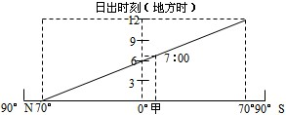

7．太阳直射点位于
A．0° B．20°N C．20°S D．23°26′N
8．甲地昼长时间为
A．8小时 B．10小时 C．14小时 D．16小时
9．若甲、乙两地同时迎来日出，但乙地夜长时间比甲地略短，则乙地位于甲地的
A．东北方向 B．西北方向
C．东南方向 D．西南方向

选择题答题表
1 | 2 | 3 | 4 | 5 | 6 | 7 | 8 | 9

二、综合题
10．（06盐城二调）读我国东部某地二分二至日时日落位置及北京时间示意图，回答下列问题。

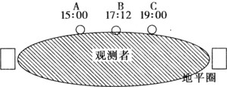

⑴图中日落位置中，A点表示 （节气）时的日落位置，B点表示 （节气）时的日落位置。
⑵在图中方框内标出南北方向。
⑶该地的经度为 ，一年中昼最长达 时 分，由此推断该地可能位于（ ）
A．江汉平原 B．成都平原
C．华北平原 D．三江平原

参考答案 光照图的判读
重点回顾 2.①重合（在春秋分时重合）；②相交（在春秋分以外的其他时间均相交，在冬至和夏至日时交角达到最大值，为23°26′）
3.自东向西运动 始终与太阳光线垂直
4.①自转法：越过晨昏线，由夜进入昼处为晨线，由昼进入夜处为昏线；②时间法：赤道上地方时为6点的地方在晨线，18点的地方在昏线；③方位法：夜半球东侧为晨线，西侧为昏线；昼半球反之。
5.①昼半球的中央经线是12时；夜半球的中央经线是0时或24时；②晨线与赤道的交点所在经线是6时，昏线与赤道的交点所在的经线是18时
6.侧视图：①直射光线经过球心；②太阳光线和晨昏线所在平面相垂直；③冬至和夏至时晨昏线与极圈相切 俯视图：①赤道上昼夜等长；②冬至和夏至时晨昏线和极圈相切；③春秋分时晨昏线经过球心
例题分析
分析：⑴由甲图可知：太阳直射北回归线；180°是昼半球的中央经线，地方时（同时也是区时）为12时；90°W为18时；由经度的排列可知乙图是南半球，据上述信息可转绘光照图；⑵依180°为12时进行推算；⑶从图中可知，昼半球的范围是90°E向东经180°再到90°W； ⑷此时为北半球的夏季
答案：⑴图略 ⑵B ⑶ 90°E向东到160°E ⑷顺时针
同步训练 1.A 2.B 3.C 4.D 5.D 6.A 7.B 8.B 9.B
10.⑴冬至 春分或秋分 ⑵左南右东 ⑶132°E 15 36 D

